# Readme

## 新加类的说明

### 1.SaleSystemUI类

提供给全局的显示类，里面只有一个displayUI方法，外界(包以外)需要创建这个类的实例对象来调用这个displayUI方法来显示整个界面，是整个系统的入口类，当然定义成static方法也可。

### 2.Manager类

主要功能实现类，系统的枢纽，他能直接或者间接(调用其他的类的功能实现)地实现主窗口的所有功能，系统最重要的类，里面定义了其他类的实例，采用了组合模式以及一些算法，数据结构来实现特定的功能，他也是主窗口类和其他类之间的桥梁，其他的某些类真正实现了主窗口的某些功能，但是也要经过Manager类来管理分配，因此称呼他为对象的管理员更加合适，管理各个对象，同时实现某些功能。功能的具体实现请看源码，里面有大量的注释。

## ChartFrame坐标算法

### 1.画轴

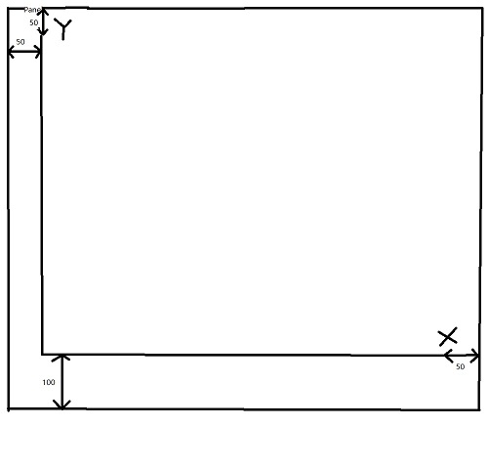;

### 2.画刻度(0-100)

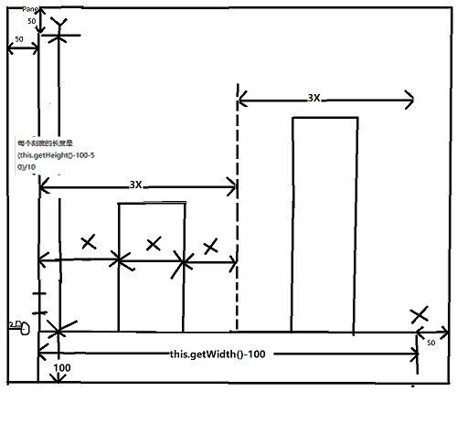;

每个刻度长度el = (this.getHeight()-150)/10。因此第i个刻度是il = i*el,那么他的坐标从X轴(Y坐标：this.getHeight()-100)算起是-il。 所以用X轴的坐标减il即可。

### 3.画条形图



chartImg

X轴长度L = this.getWidth()-100，每个刻度X = L/(3*l.size())，加上前面的50左边距，因此第i个图的x坐标就是 50+(this.getWidth()-100)/(3*l.size())*(1+3*i)，至于高度h,就是销量的百分占比乘以Y轴长度即可， h=(100-Remained)/100*(this.getWidth()-100)。

### 4.画图名称

直接画在下方中间即可，很简单不多说。